23.01.25

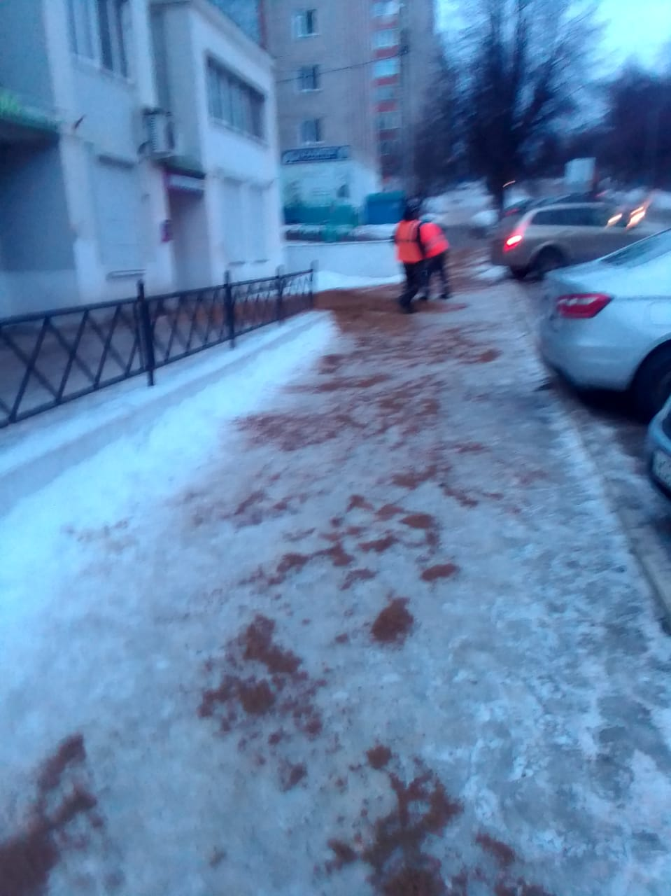

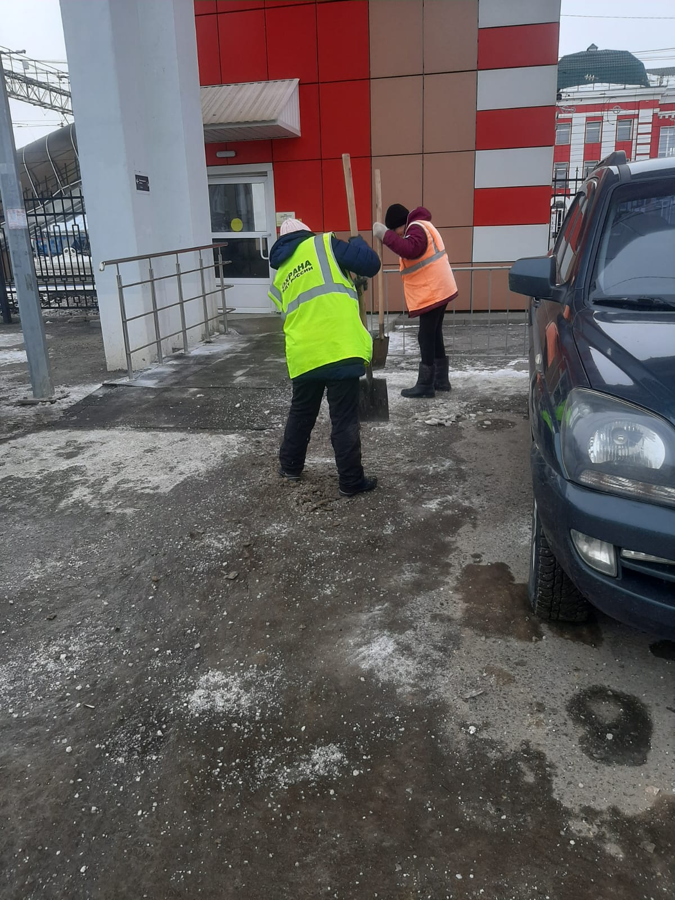

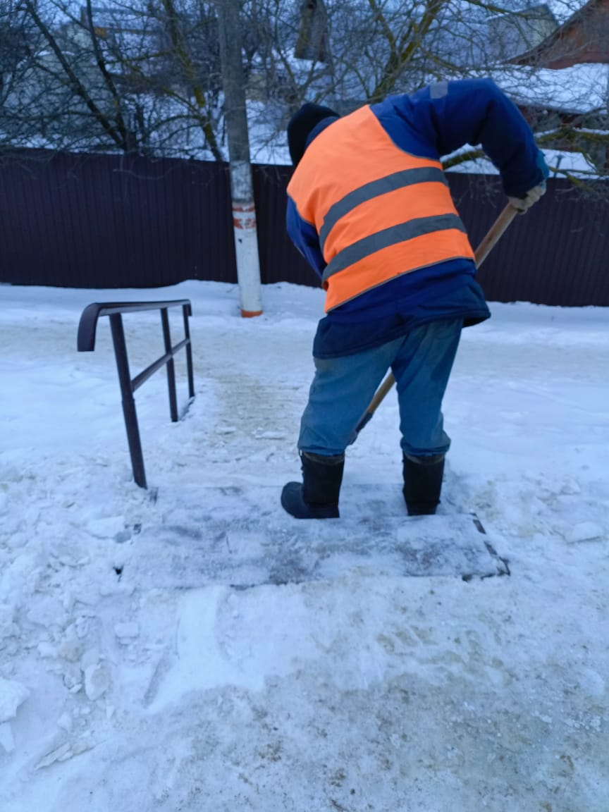

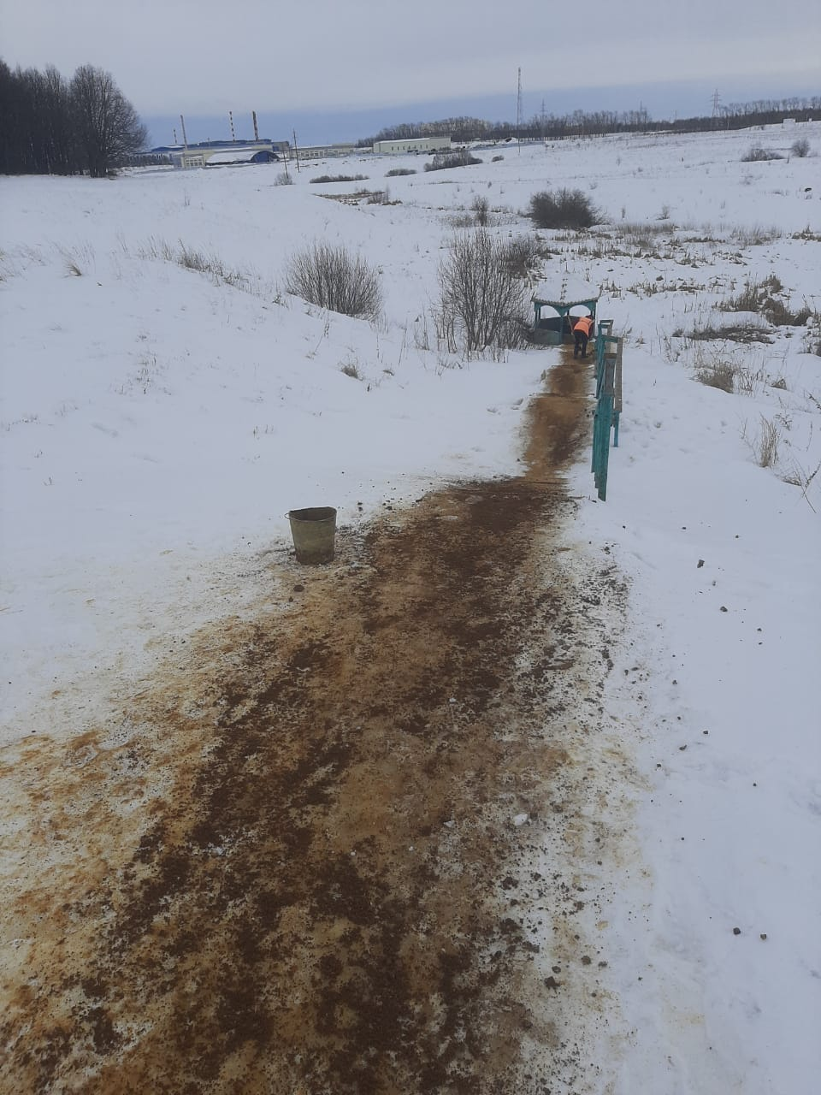

Уборка снега и наледи на пешеходных переходов, остановочных павильонов, тротуаров. Посыпка ПСС

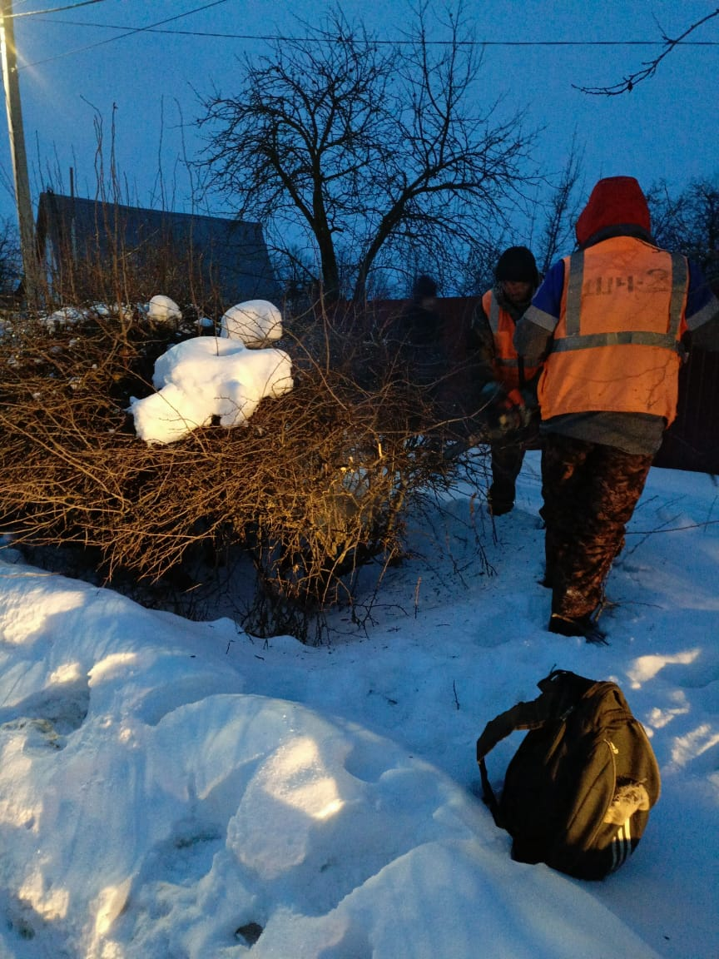

Обрезка кустов по ул Трынова

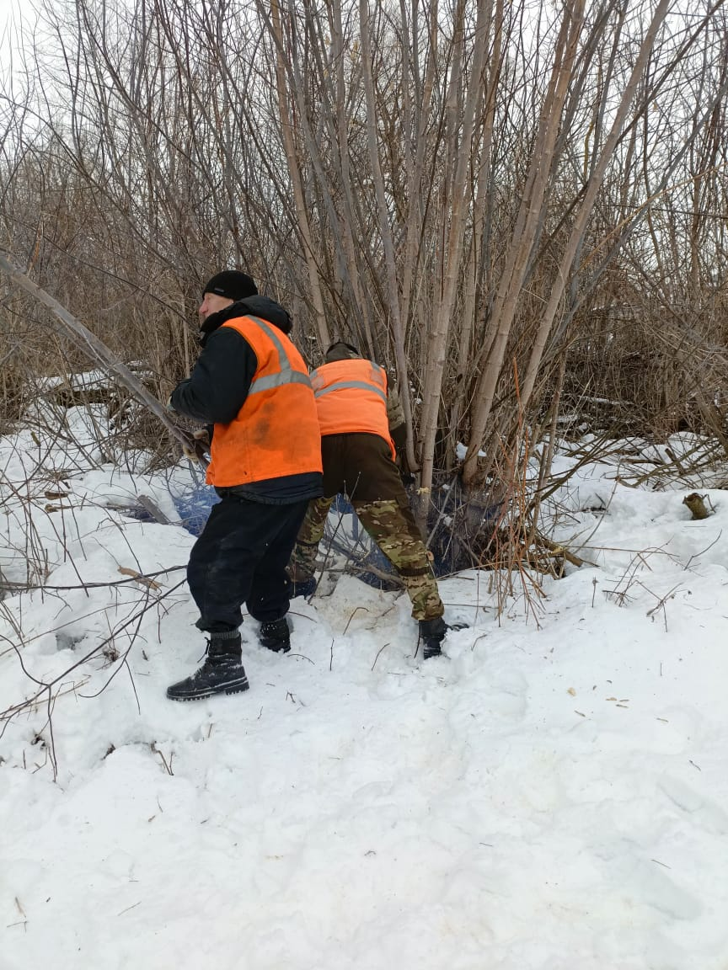

Вырубка мелколесья по ул Заречная

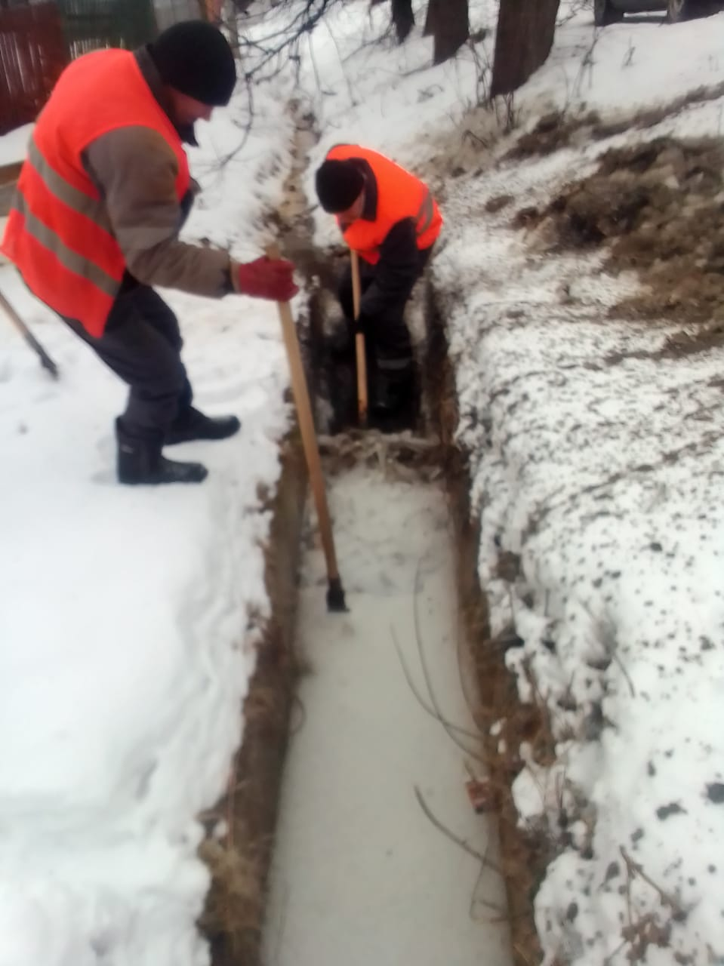

Очистка водоотводной канавы по ул. Ставского